山东省枣庄市2015年中考地理真题试题
注意事项：
本试卷分第I卷和第n卷两部分；第I卷1〜4页，为选择题，36分；第n卷5〜8页，为 非选择题，64分。共100分。考试时间为80分钟。
第I卷共36小题。其中1〜18题为地理题，19〜36题为生物题。每小题1分，共36 分。在每小题的四个选项中，只有一项是符合题目要求的。
第II卷共7小题，其中37〜39题为地理题，40〜43题为生物题，共64分。
答卷时，考生务必将第I卷和第n卷的答案，填涂或书写在答题卡指定位置上，并在本 页上方空白处写上姓名和准考证号。考试结束，将试卷和答题卡一并交回。
第I卷(选择题共36分）
读地球公转演示图（支架顶部的十字架代表“太阳光线”），完成1〜2题。
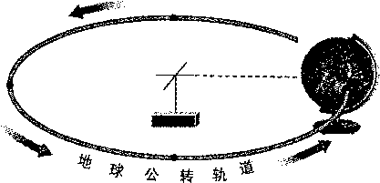
1.移动地球仪，公转一周。我们可以观察到太阳 直射点的移动范围是
23. 5°S〜23. 5°N
66. 5°S 〜66. 5°N
90°S〜90°N
始终直射赤道
2.为了保证演示成功，移动过程中我们需要注意 ①使“太阳光线”正好对准地球仪的球心②保持地轴的空间指向不变 ③按照顺时针方向移动④按照逆时针方向移动
a.①②③ a①②④ C.②③④ D•①②③©
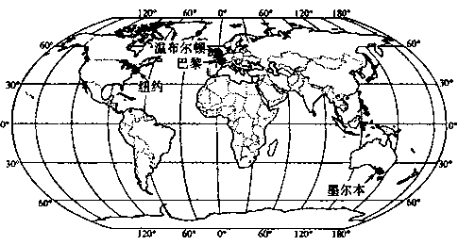
英国温布尔顿网球锦标赛、法国网 球公开赛、美国网球公开赛和澳大利亚 网球公开赛，被称为世界四大网球公开 赛。读右图完成3〜5题。
3.四大网球公开赛举办城市中，位于西 半球的是
温布尔顿 B.巴黎
C.纽约 D.墨尔本
4.2015年澳大利亚网球公开赛已于1月19日至2月1日成功举行。公开赛举办期间，墨尔 本是
春季 B.夏季 C.秋季 D.冬季
5.关于图中四座城市的叙述正确的是
A.温布尔顿全年温和多雨 B.巴黎属于地中海气候
C.纽约是美国的首都 D.墨尔本是澳大利亚最大的城市

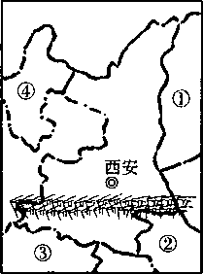
读右图，完成6〜8题。
6.图示区域大部分位于
A.华北平原 B.四川盆地
C.黄土高原 D.内蒙古高原
7图中数字代表的省级行政区与其简称、省会匹配正确的一组是
A.①一秦一太原 B.②一鄂一武汉
C.③一渝一重庆 D.④一宁一兰州
8关于图中山脉的描述f寧的是
A.该山脉为东西走向^ ^
B.该山脉是我国1月份0°C等温线经过的地方
C.该山脉是我国800mm等降水量线经过的地方
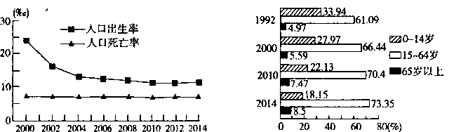
D.该山脉是我国半湿润区与半干旱区的分界线 读某地区人口出生率、死亡率变化图和人口年龄结构变化图，完成9〜10题。
92000 — 2014年期间，该地区人口总量
A.不断下降 B.持续增加 C.保持不变 D.无法判断
10.按联合国标准，如果一个地区>65岁的人口达到7%,则可视为进入老龄化社会。该地区 开始进入老龄化社会的时间是
A. 1992 年 B. 2000 年 C. 2010 年 D. 2014 年
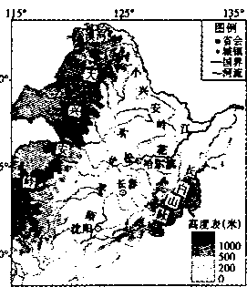
读右图，完成11〜13题。
11.图示区域的地表结构特点是
山环水绕
山河相间
高原为主
山脉、盆地相间分布
12.大兴安岭的土地利用类型是
A.旱地 B.水田
C.草地 D.林地
13.东北平原种植的经济作物是
A.小麦 B.甜菜 C.玉米 D.棉花
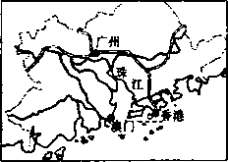
读右图，完成14〜16题。
14.关于香港和澳门地理特征叙述的是
A.都位于珠江口沿岸 ^ ^
B.都是地狭人稠
C.都是国际金融中心
D.都是自由贸易港

15.珠江三角洲与港澳经济联系紧密，形成了“前店后厂”的合作模式。在这种合作模式中，珠 江三角洲担任的角色是
A. “前店”——产品销售 B. “前店”——产品制造
C. “后厂”——产品销售 D. “后厂”——产品制造
16.夏季，珠江三角洲容易遭受的极端天气是
A.台风 B.寒潮 C.梅雨 D.沙尘暴
右图为某地等值线图，数值关系为a>b>c。读图完成17〜18题。
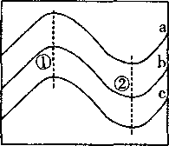
17.若三条线为等温线，则该地位于
A.东半球 B.西半球
C.南半球 . D.北半球
18.若三条线为等高线，则①、②两地代表的地形分别是
A.山脊山脊 B.山谷山谷
C.山脊山谷 D.山谷山脊

第Ⅱ卷(非选择题共64分）
注意事项：
第n卷共7小题，其中37〜39题为地理题，40〜43题为生物题。请用黑色签字笔在等- 卞上答题，不能直接答在本试卷上。 •’
地理（共32分）
37.(8分)读图分析。图A为俄罗斯位置与地形、河流分布图，图B为俄罗斯的位置与各 自然地理要素关联图。读图完成下列问题。

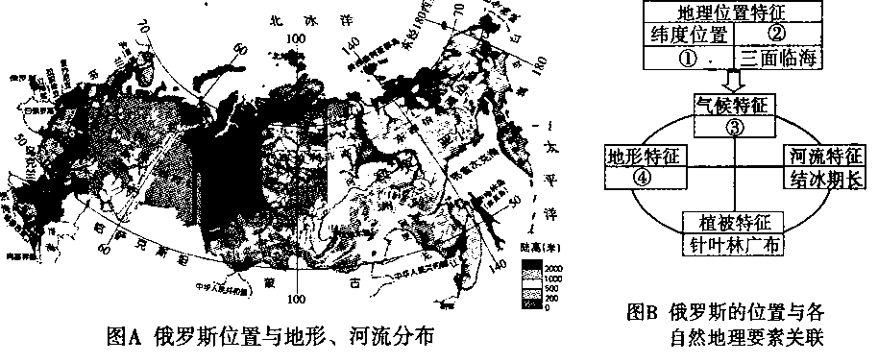
(1)区域的地理位置往往决定着一个区域的自然环境特征，同时各自然地理要素之间也是 相互影响的。请依据图A把图B补充完整。
(2)区域的自然环境特征通常深刻地影响着人类活动。请根据图A、图B判断下面的人 类活动是否可信。如果可信，请在括号内打“V”;如果不可信，请在括号内打“X”。2-1-c-n-j-y
⑤俄罗斯的人口分布极不均衡。
⑥俄罗斯的农业耕作制度为一年两熟至三熟。
⑦俄罗斯北冰洋沿岸港口众多，一年四季航运繁忙。
⑧俄罗斯促进东西部人员和物资交流的主要交通方式是铁路。
38.(14分)读图1、2、3,完成下列问题。

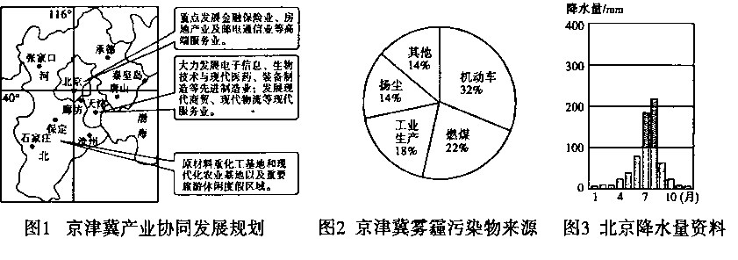
）
北京是我们伟大祖国的首都，历史文化悠久。
(1)北京的地理坐标是 ;北京最主要的城市职能是 。
(2)请列举两处北京市列人《世界遗产名录》的名胜古迹: 、 。
京津冀协同发展要以优化区域分工和产业布局为重点，以环境质量持续改善为保障，努力
实现优势互补、共赢发展。
(3) 依据京津冀产业协同发展规划（图1)，大型跨国银行的总部应该布局在________;
大型海洋工程装备制造企业应该布局在__________，现代钢铁企业和煤化工企业应该布局在_____.

(4)近年来，京津冀多次陷入严重的雾霾天气，空气质量下降，给人们的生产、生活及身体健 康带来了较大危害。请结合图2,提出降低或缓解雾霾天气发生的具体措施。（回答两点即可） 南水北调中线工程于2014年12月12曰正式通水，甘甜的长江水源源不断输送到北京。
- 请结合图3,简要分析北京缺水的自然原因。

- 北京的初中生小华知道这一消息后，激动地对同学说:“长江水取之不竭，我们再也不 用节约用水了！”你是否同意他的观点，并说出理由。

39.(10分)读亚洲局部地区图，完成下列问题。

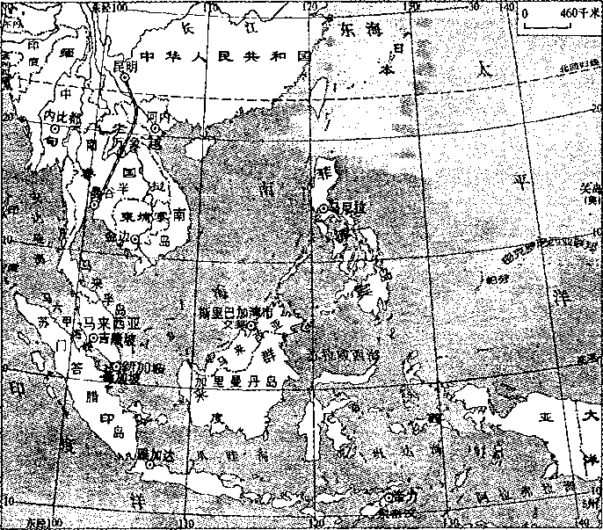
(1) 二战后,新加坡迅速崛起为亚洲发达经济体的位置优势是 。
(2)马来西亚的领土包括 和 两部分。
(3)印度尼西亚是世界上火山最多的国家，有“火山国”之请用板块构造学说解释这一 地理现象产生的原因： 。
(4) 中南半岛的城市多分布在 ，主要原因是
(回答两点即可）。
(5)2014年12月19日中国与泰国签订合作备忘录，两国将合建由昆明至曼谷的中泰铁 路。简述中泰铁路的修建给泰国带来的好处。
地理生物试题第6页(共8页）

仅供参考
一、选择题
1-5ABCBA 6-10CBDBC 11-15ADBCD 16-18ACD
37.题
高纬度、海陆位置、寒冷漫长、平原高原为主
判断：√、×、×、√
38.题 （1） 40°N 116°E;政治、文化中心
（2）八达岭长城、故宫、颐和园等
（3）北京、天津、河北
（4）少开私家车、发展低污染低能耗的产业、发展高新技术产业等
（5）北京降水集中在夏季，整体降水较少（自然原因）
（6） 不同意，因为我国人均水资源不足或人口多，水资源少等意思对即可.
39. （1）地处马六甲海峡东段位置重要、处在东南亚的十字路口
（2）东马来西亚和西马来西亚或马来半岛和马来群岛
(3) 位于欧亚板块、太平洋板块、印度洋板块的交界处，地壳运动活跃
（4）河口三角洲、地形平坦、水资源丰富、交通此案例、气候适应等
（5）促进了泰国经济的发展、促进泰国旅游业的发展、增加泰国的就业机会等.

